Données d’exercice de la 4e année
Fiche 6

Nombre de minutes d’exercice en 1 jour des élèves de 4e année
9, 25, 30, 20, 44, 60, 81, 65, 32, 55, 55, 54, 24, 38, 70, 75, 5, 15,
40, 55, 18, 62, 66, 38, 42, 55, 22, 52

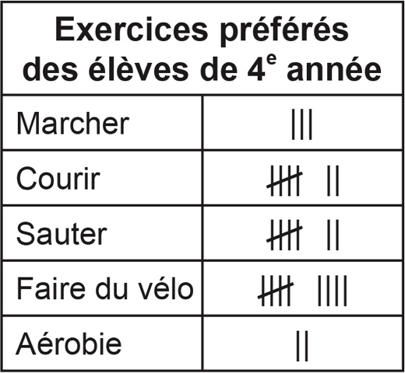

Nombre de respirations par minute de quatre élèves de 4e année
Élève | Avant l’exercice | Durant l’exercice | Après l’exercice
Lamont | 18 | 42 | 30
Abigail | 29 | 60 | 46
Aleena | 24 | 52 | 44
Lenny | 24 | 50 | 43

